Záródolgozat

Témavezető : Barta Dani , Kerekes Gergő

Kovács István Zoltán Szoftverfejlesztő

2023-2024

2/14.2

ACE WARFARE

**Tartalom**

**1 Összefoglaló.**

**1.1 Záródolgozat téma kiválasztása**

**1.2 Programnyelv kiválasztása, előkészületek**

**1.3 Adatbázis**

**2 Felhasználói dokumentáció**

**2.1 A weboldal működése**

**2.2 A weboldal használata**

**3. Fejlesztői dokumentáció**

**3.1 Adatbázis**

**3.1.1 Account tábla**

**3.1.2 Hozzaszolas tábla**

**3.1.3 Mentetttopic tábla**

**3.1.4 topic tábla**

**3.2 Forrás kód**

**3.3 Java - php kapcsolat**

**3.4 PHP kódok**

**3.5 Főbb változók**

**3.6 Admin felület**

**1 Összefoglaló**

**1.1 Záródolgozat téma kiválasztása**

Az Ace Warfare témaválasztása mindkettőnk számára kiváló döntésnek tűnik. Az Airsoft nemcsak egy szenvedély és hobbi számunkra. A webshopok elemzése lehetőséget ad számunkra arra, hogy mélyebben megértsük ezt a dinamikus piacot és a hozzá kapcsolódó közösséget.

**1.2 Programnyelv kiválasztása, előkészületek**

Először is alaposan átgondoltuk a weboldal igényeit. Fontosnak tartjuk, hogy a választott nyelv könnyen karbantartható legyen. Végül úgy döntöttünk, hogy a PHP-t választjuk, mivel széles körben elterjedt és megfelelő a weboldalunkhoz. Így biztosítjuk, hogy az Ace Warfare hatékonyan és stabilan működjön.

Elsőnek úgy terveztük, hogy belépés után a felhasználót egy kezdő felület köszöntse, amely két opciót tartalmaz: Bejelenkezés vagy Regisztráció.

Bejelentkezési panel:

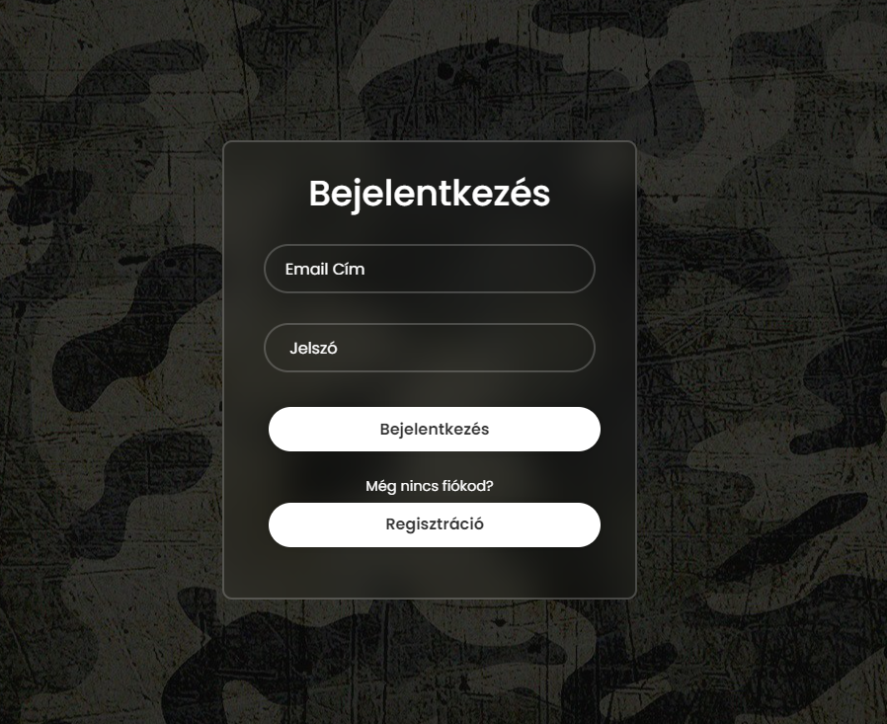

A regisztráció panelt így terveztük meg:

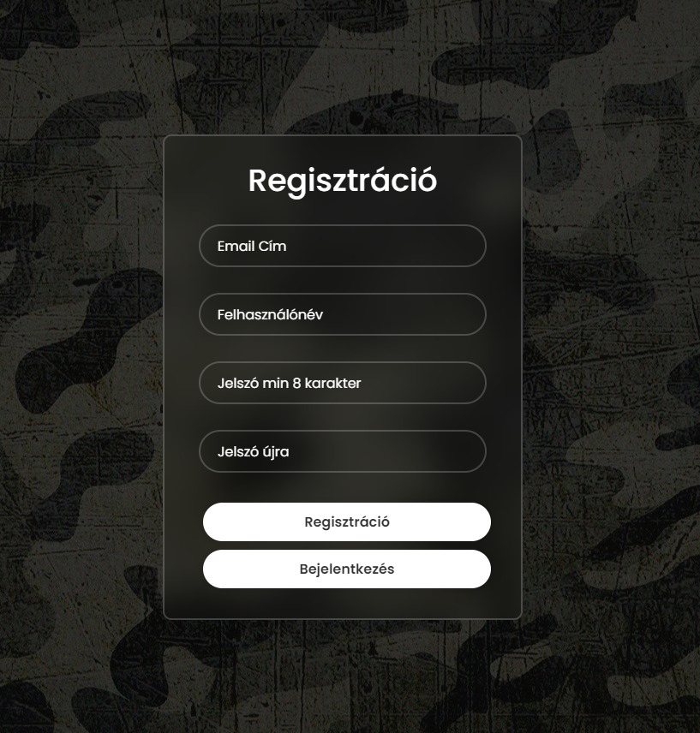

**1.3 Adatbázis**

Az adatbázis létrehozására, illetve annak szerkesztéséhez az XAMPP programot használtuk az Ace Warfare fejlesztésében, biztosítva a sikeres működést és hatékonyságot.

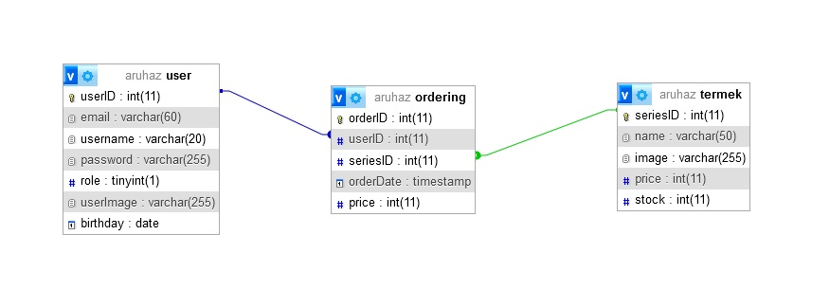

**2 Felhasználói Dokumentáció**

**2.1 A weboldal működése**

A weboldal megnyitását követően a belépési felület fog fogadni minket. Első belépésnél ez számunkra nem lesz megfelelő, hisz nincs regisztrált fiókunk a weboldalon.   
A "**Bejelentkezés**" gomb mellett található "**Regisztráció**" lehetőségre kattintva tudunk fiókot létrehozni, hogyha nincs még fiókunk.

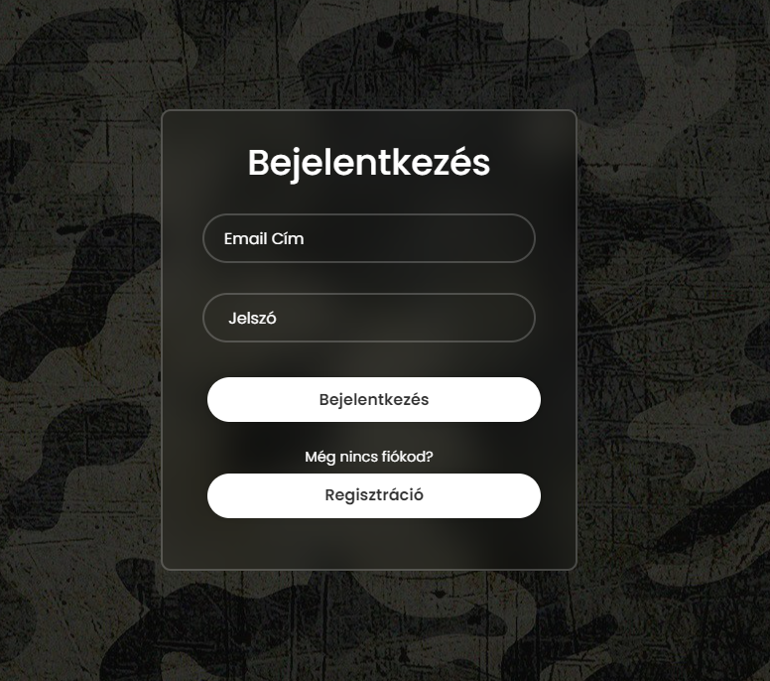

Ha már regisztrált fiókkal rendelkezünk, akkor egyszerűen csak be kell írnunk az előzőleg megadott e-mail címet és jelszót. Ezután csak meg kell nyomnunk a "Bejelentkezés" gombot, és már be is tudunk lépni.

Ha nem adjuk meg valamelyik információt, avagy hibásan adjuk meg, akkor a program ezt jelzi nekünk:

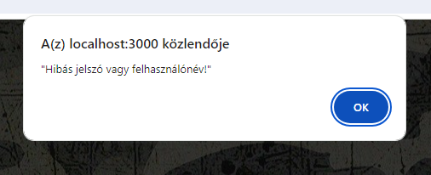

Regisztrációkor 4 adatot kell megadnunk:

* Egy email cím, amit az ’Email cím’ feliratba irhatunk.
* Egy felhasználó nevet ezt a ’Felhasználónév’ feliratba írjuk.
* Egy jelszót, amit a ’Jelszó’ feliratba írunk, És minnimum 8 karakternek kell lennie a jelszónak!
* Illetve egy megismétlését a jelszónak.

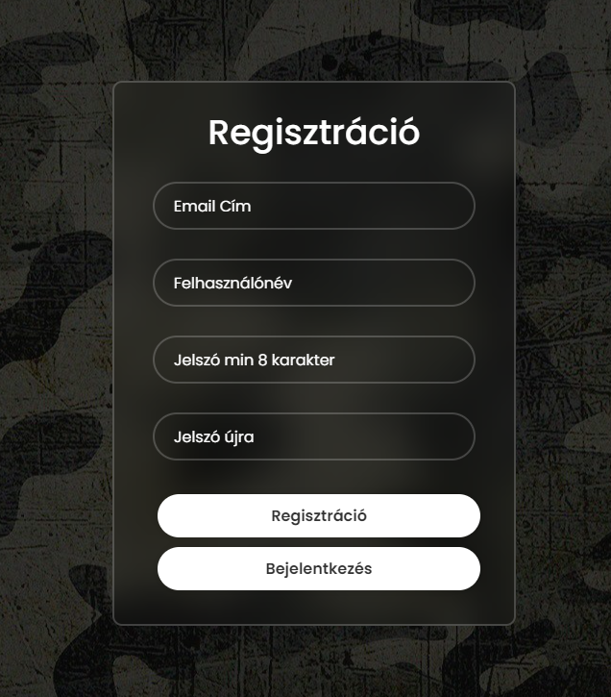

Valamennyi adat szükséges a regisztrációhoz! Ha valamelyiket kihagyjuk, a rendszer figyelmeztet minket:

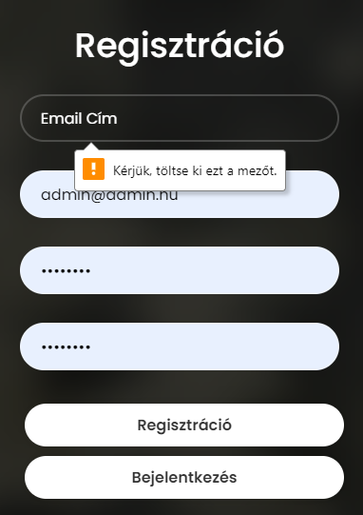

Adatok kitöltése után a ’Regisztráció’ gombra kattintva regisztrálhatunk is.

* Amennyiben még is van regisztrált fiókunk, abban az esetben a ’Belépés’ feliratra kattintva visszatérhetünk a belépés menühöz.

**2.2 A weboldal használata**

Belépés vagy regisztráció után, a weboldalon találjuk magunkat:

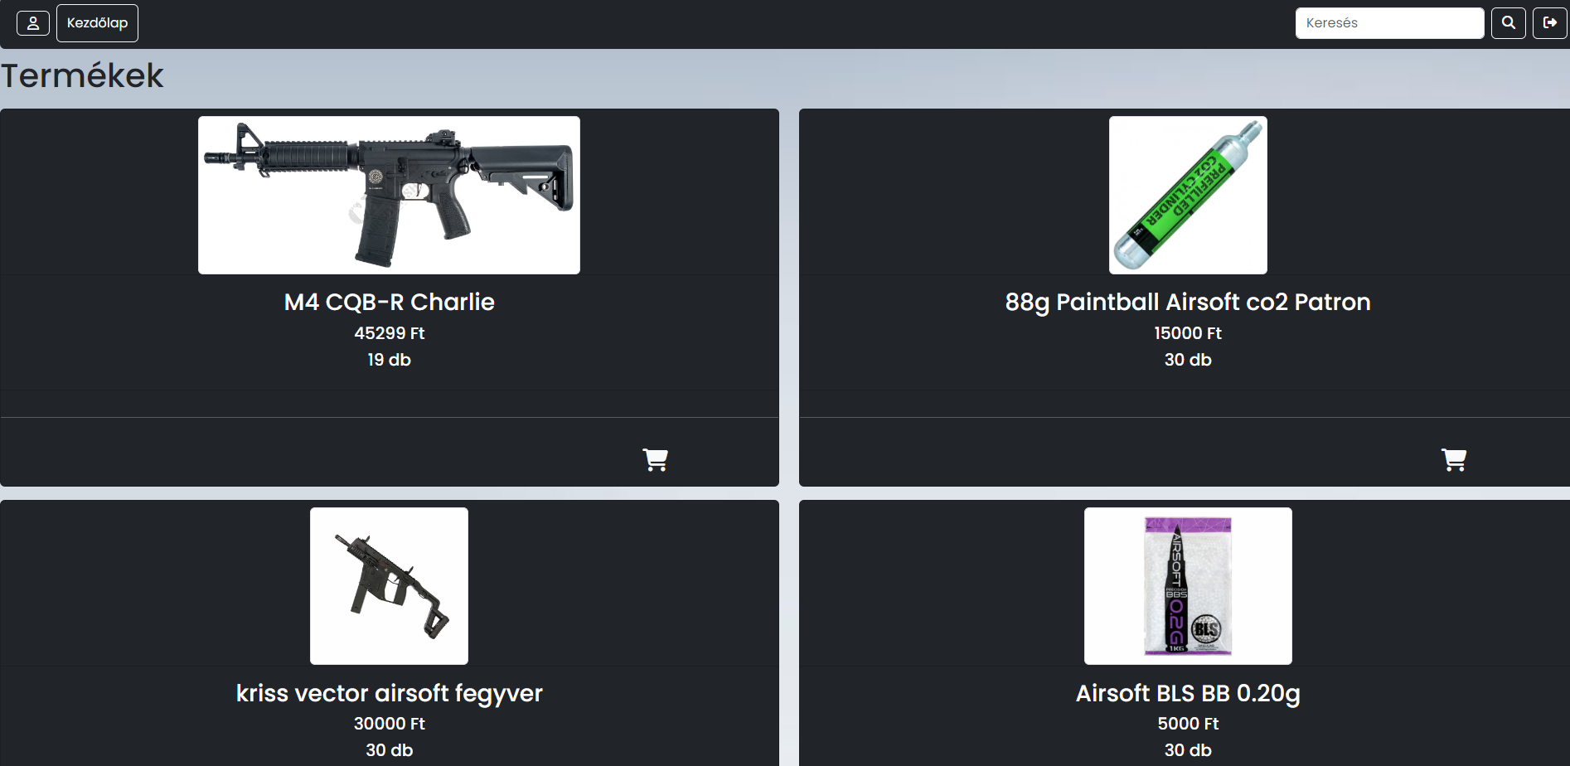

-Kijelentkezés a jobb felső sarokba található, Kijelentkezik a profilból:

-Kereső rákeres olyan termékekre amit szeretnénk megtalálni a weboldalon, nem is fontos teljesen karakter pontosan leírni a nevét a terméknek.:

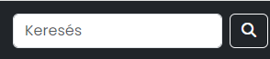

-A Kezdőlap visszavisz a fő oldalra, feltéve ha valami rákerestünk és megnyomjuk akkor visszavissz a fő oldalra:



-Profil ikon a bal felső sarokba található ahol megtudjuk változtatni a profilnak a képét, születési dátumot, és a jelszót is meglehet változtatni:

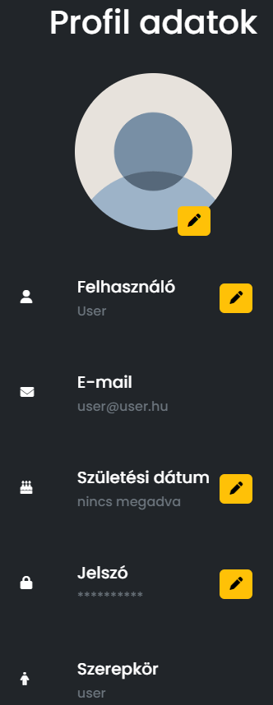

Ehhez Felhasználó és a Admin is hozzányúlhat.



A kép alatt lévő szerkesztő ikonra rányomva: feljön egy ablak hogy megváltoztassuk a profilképet a felhasználónak:

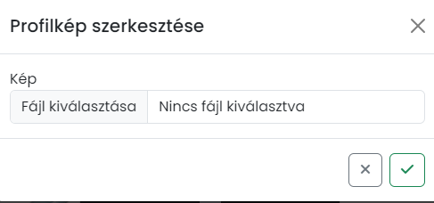

Miután megvátoztattjuk a profilképet akkor visszajelez nekünk a webolda hogy sikeres volt a módosítás:

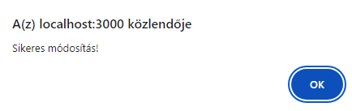

A felhasználó nevét megváltoztatni is ugyan ezzel a módszerrel lehet megváltoztatni:

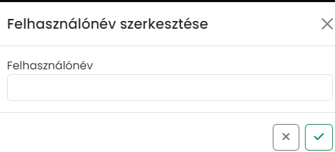

Majd ugyanazt az üzenetet kapjuk vissza hogy sikeres módosítás, mint a profilképnél!

A születési dátumot is lehet szerkeszteni, van egy olyan lehetőségünk is hogy a jobb oldalon lévő kis ikont megnyomjuk és könnyeben ki tudjuk választani az évet, hónapot vagy napot!

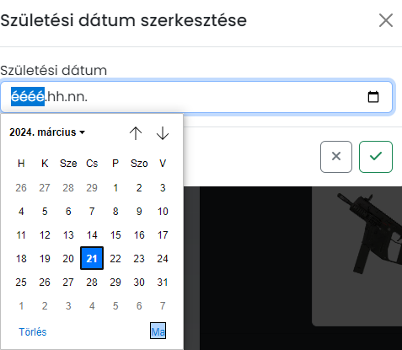

Hogyha még nem adtuk meg a születési évet még, akkor kijelzi nekünk.

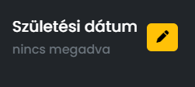

A szerepkör egy rendszerben betöltött szerep , amely lehet adminisztrátor vagy felhasználó. Az admin felület segítségével az adminisztrátor kezeli és felügyeli a rendszert, míg a felhasználók a rendszer által nyújtott szolgáltatásokat vehetik igénybe.

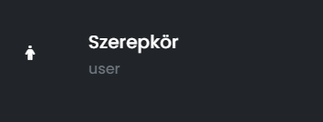

A jelszót a felhasználón és az admin is megváltozhatja és frissítheti. A követelmények ugyanazok mint a regisztrációnál, majd miután lefrissítettük ugyanazt az üzenetet kapjuk vissza mint eddig hogy sikeres módosítás!

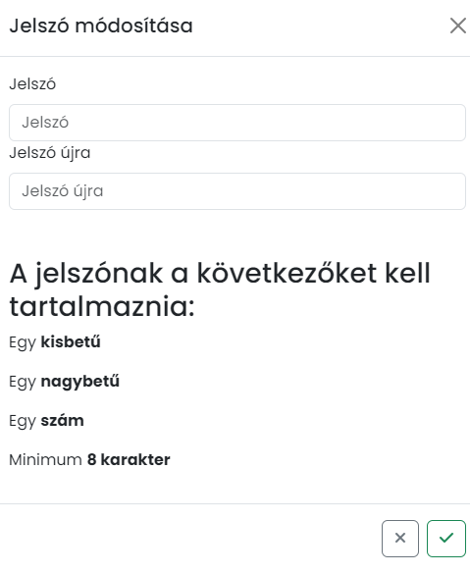

**3. Fejlesztői dokumentáció**

**3.1 Adatbázis**

3.1.1 User tábla

Ebben a táblázatban található a felhasználói adatai:

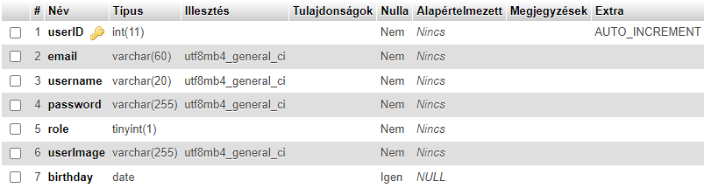

Az "userID" az elsődleges kulcsot kapja, mivel ez alapján a legkönnyebb azonosítani egy felhasználót, ez az érték automatikusan növekszik, így nem szükséges beavatkozni.

Az ”email” szolgál a felhasználó email cimének elmentésére. . Ezt a négy feltételt adja meg a felhasználó regisztrációkor.

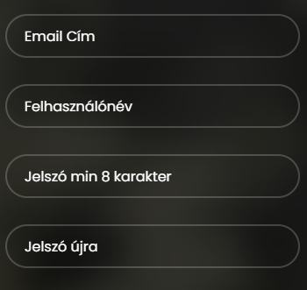

A ’username’ Itt a felhasználó a felhasználói nevet adhatja meg, amely legfeljebb 20 karakter hosszú lehet, és csak betűket vagy számokat tartalmazhat

A ’password’ hasonló az ’username’ oszlophoz, viszont ez az értéket sehol nem tekinthető meg, mivel a felhasználó ezzel, illetve a ’email’-el tud belépni.

A ’jogosultsag’ tartalmazza a felhasználónak a jogosultságát. Itt három érték szerepelhet:

0- Sima felhasználó: az alap megengedett funkciókat használhatja.

1- Admin felhasználó: a felhasználó később hozzáfér a kizárólag adminisztrátoroknak szánt gombokhoz vagy funkciókhoz.

Összeségében ezt tartjuk a legfontosabb táblának, hiszen nélküle se belépni se regisztrálni nem lehet a weboldalra.

A "userImage" a felhasználó által feltöltött vagy választott képet jelenti. Ez a kép a felhasználó profiljához tartozik. A felhasználók saját maguk választhatják ki vagy tölthetik fel a képet a profiljukhoz, hogy mások könnyen felismerjék őket a rendszerben.

A "birthday" egy adattáblát jelöl, amelyben a felhasználók születési dátumait tárolják. Ez az adat tábla lehetővé teszi a rendszer számára, hogy nyomon kövesse és kezelje a felhasználók születési dátumait, ami különféle funkciókhoz és szolgáltatásokhoz használható. Ez a felhasználó és az admin is tudja szerekeszteni.

3.1.2 Termék tábla

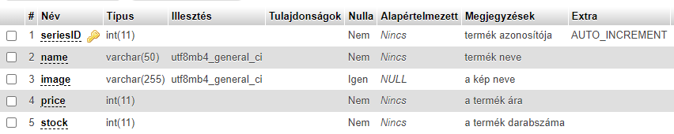

A "seriesID" egyedi azonosítót tárol olyan termek vagy termeket, amelyeket az adatbázis kezel. Ez az azonosító lehetővé teszi a rendszer számára, hogy azonosítsa és kezelje ezeket a termekeket, és lehetővé teszi hogy az adatbázisban könnyedén megtaláljuk. A seriesID lehetővé teszi a termékek egyedi azonosítását a termék táblában.

A "name" a termékek neveit tárolja. Minden rekord egy konkrét terméket listázz, és az adott termék nevéhez tartozó információkat tartalmazza.

A ”image” a kép nevét tárolja. Itt tudjuk azonosítani a termékek képeinek az ID-jét.

A ”price” a termékek árat tárolja. Az termék táblán belül a árát láthatjuk a termékeknek.

A ”stock” tábla a termék darabszámát tárolja a termék táblában. Itt tudjuk megnézni hogy hány termék áll rendelkezésre minden termékből.

3.1.3 Ordering tábla:

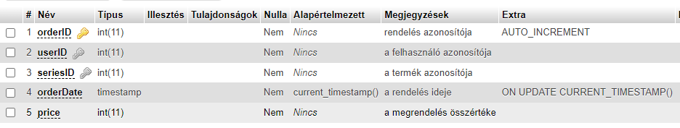

Az "orderID" tábla a rendelés azonosítóját tárolja, amely egyedi azonosítóként szolgál egy adott rendeléshez az adatbázisban.

A "userID" azonosítja a felhasználót az ordering táblában, így a rendelésekhez kapcsolódó felhasználók és az azokhoz tartozó adatokat tárolja.

A "seriesID" azonosítja a terméksorozatot az ordering táblában, így lehetővé teszi a rendelésekhez tartozó termékek csoportosítását és az azokhoz kapcsolódó információk kezelését.

Az ”orderDate” az ordering táblában a rendelés melyik dátum lett rögzítve a rendszerben. Ez az adat fontos a rendelések időrendi követéséhez és kezeléséhez.

A "price" a rendeléshez kapcsolódó termék ára. Ez az adat fontos a rendelés összértékének számításához.

**3.2 Backend**

Mivel a weboldalt az ’Visual studio code’ programban csináltuk, így a scripteket külön tárolja el, tehát fontosnak gondoljuk, hogy külön is mellékeljem a kód soraimat**.**

Illetve az adatbázis kezelés és minden más internetet igénylő feladatot php-ban oldottuk meg.

**database.js**

Ez a kód létrehoz egy kapcsolatot egy MySQL adatbázissal a megadott konfiguráció alapján. A **mysql** modulból importálja a szükséges funkciókat, majd inicializál egy kapcsolatot a megadott adatbázis hostjával, felhasználónevével, jelszavával és adatbázis nevével.

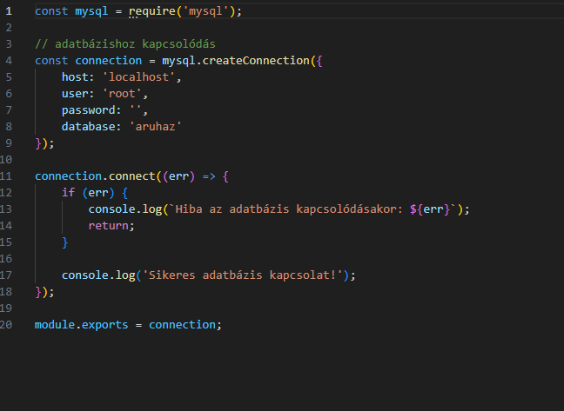

**IsAdmin.js**

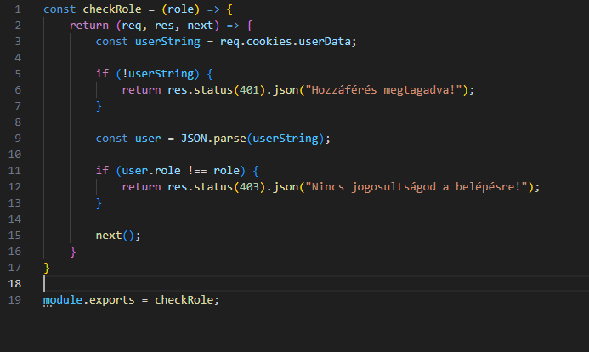

Ez a kód egy middleware funkciót definiál Express alkalmazásokhoz. A **checkRole** függvény egy szerepkör alapján működő middleware-t hoz létre. Amikor ezt a middleware-t használjuk, meg kell adnunk egy szerepkört paraméterként.

**login.js**

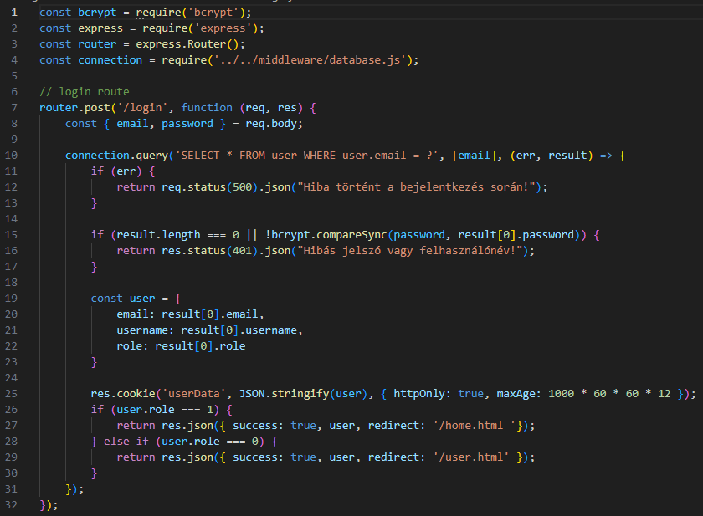

Ez a kód egy Express.js alkalmazásban definiált útválasztót tartalmaz, amely a '/login' útvonalra reagáló POST kéréseket kezeli.

**registration.js**

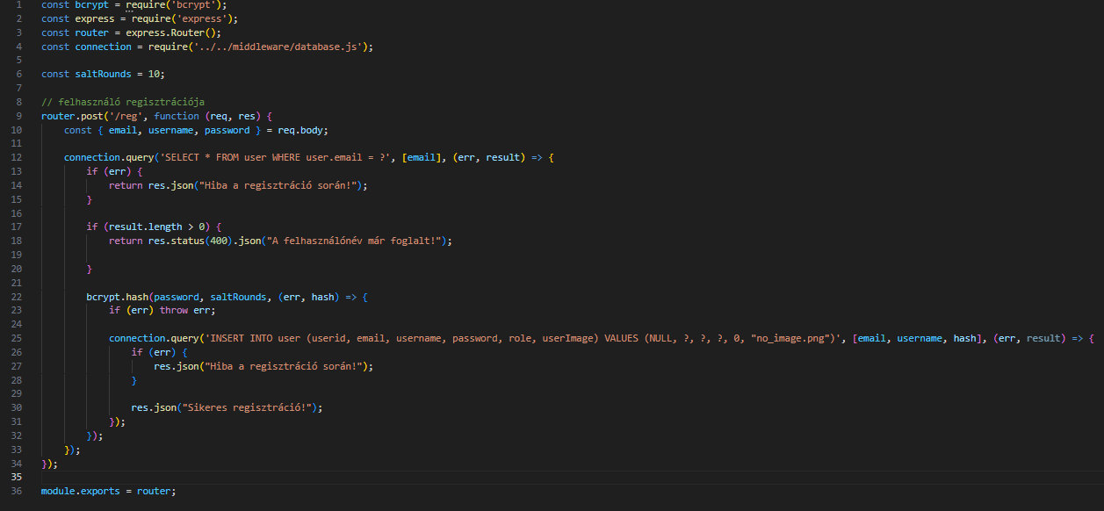

Ez a kód egy Express.js alkalmazásban definiált útválasztót tartalmaz, ami a '/reg' útvonalra reagáló POST kéréseket kezeli, tehát a felhasználók regisztrációját végzi. Először az adatbáziskapcsolatot és a szükséges modulokat importálja. Majd meghatározza a sók mennyiségét a jelszavak hasheléséhez. Ezután bekéri a regisztrációhoz szükséges adatokat a beérkező kérésből. Ellenőrzi, hogy az e-mail cím már létezik-e az adatbázisban. Ha nem, hasheli a jelszót, majd beszúrja az új felhasználót az adatbázisba. Végül visszaküldi a sikeres regisztrációs üzenetet a kliensnek. Az útvonalat exportálja, hogy más modulok is használhassák.

**3.3 Frontend**

**admin.html,**

Ebben a HTML-ben az Adminok kezelőfelületét tartalmazza ahol az adminok terméket törölni,módosítani, és hozzá adni tudnak, emellett a felhasználókat tudják szerkeszteni amely törlést és szerepváltoztatását tartalmazza

Termék felvétel:

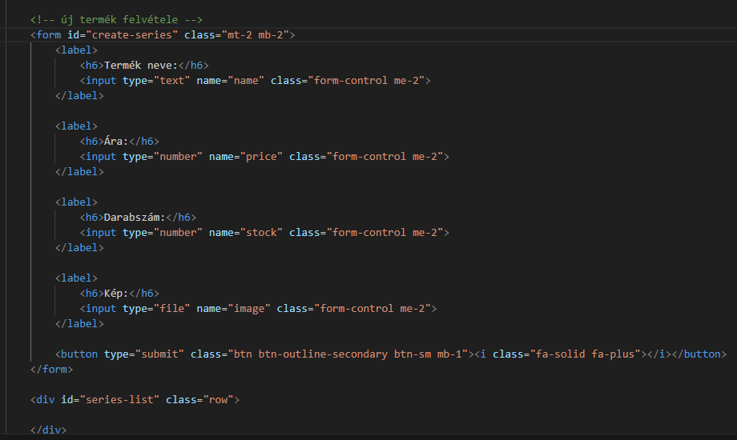

Szerkesztési gomb:

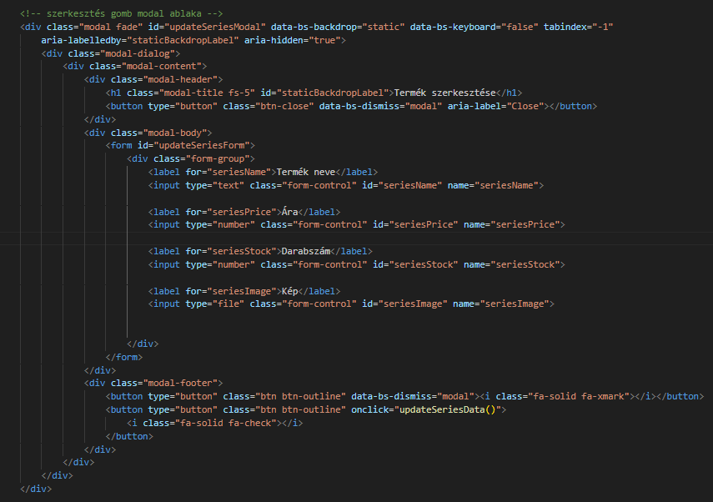

**user.html**

Itt a vársárlók tudnak termékek között böngészni és vásárolni kedvük szerint, a vásárolt terméknél tudnak darabszámot állítani hogy milyen termékből mennyit szeretnének ezt elvégezve egy fizetési ablak ugrik fel amelyet elfogadva a termék már a felhasználóé

A kosár gomb:

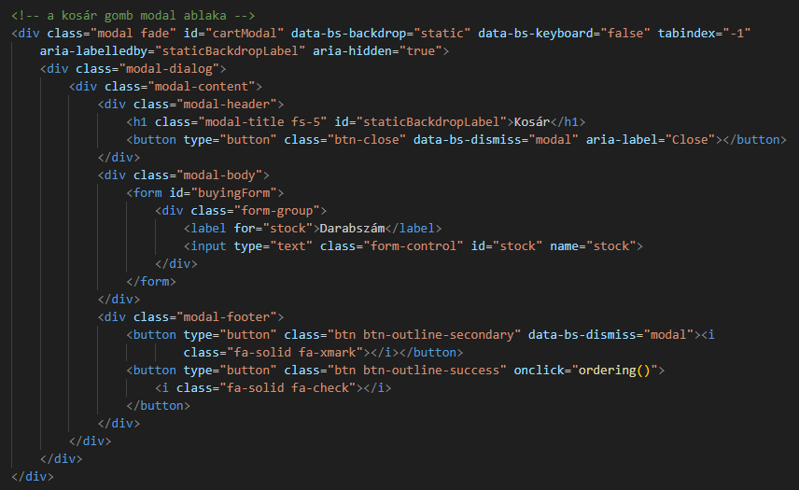

a Fizetési ablak:

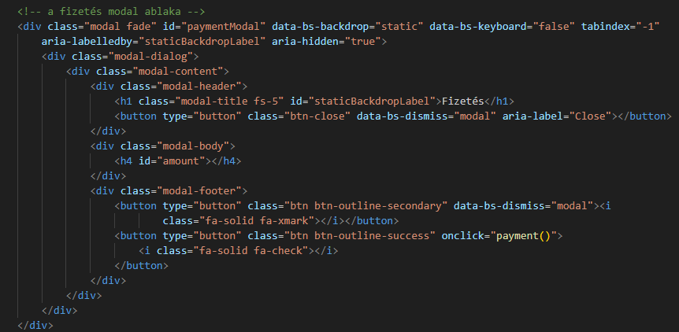

**Admin és user közös jogok**

Mind két szerepben lévő fél tudja profilját kedvére szerkeszteni amely Profilkép,Név,Születési dátum és jelszavát tartalmazza.

Születési dátum szereksztése:

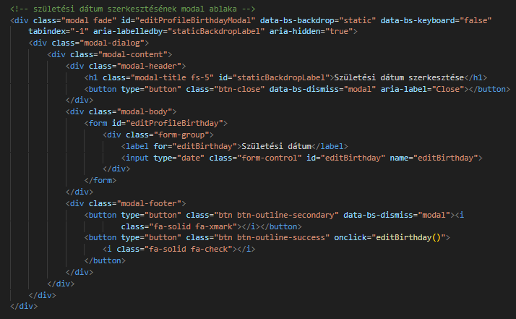

Jelszó modosítása:

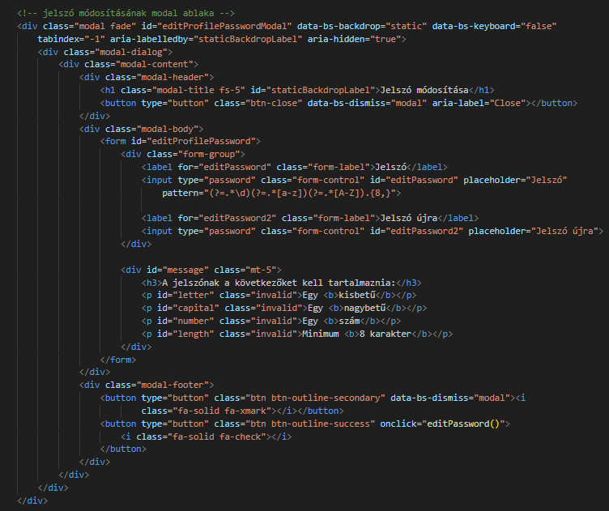

**admin.js**

Itt talalálhatjuk a funkciókat ahol feltudjuk venni a termékeket, kitörölni , szerkeszteni és kirajzoltatni.

Termék felvétele:

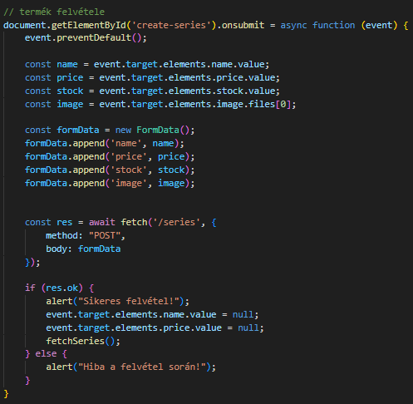

Termék törlése:

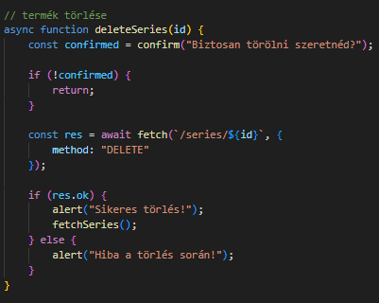

Termék szerkesztése:

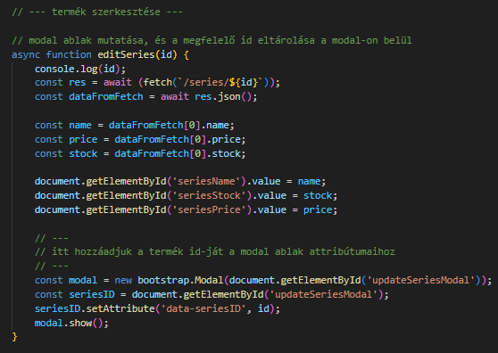

Termék kirajzoltatása:

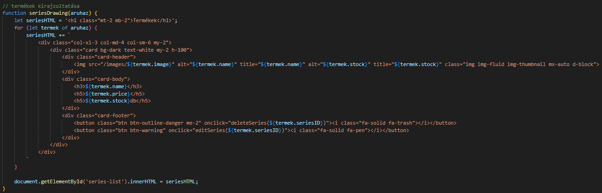

profile.js

Itt találhatjuk azokat a funkciókat, ahol tudjuk módosítani, a felhasználónevet, a profilképet, a születési dátumot és a jelszót.

A felhasználó név szerkesztése:

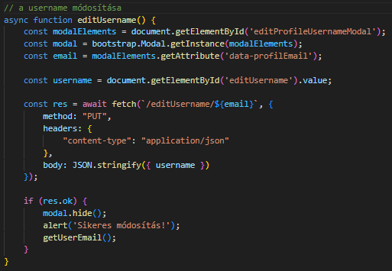

A profilkép modosítása:

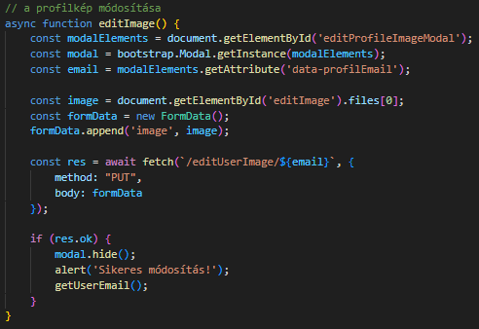

A születési dátum módosítása:

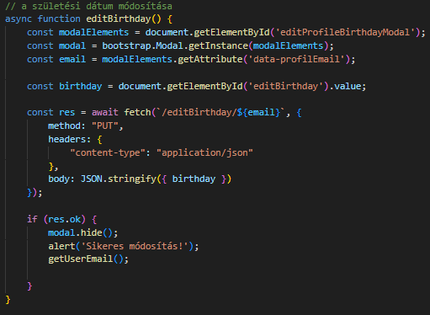

Jelszó módosítása:

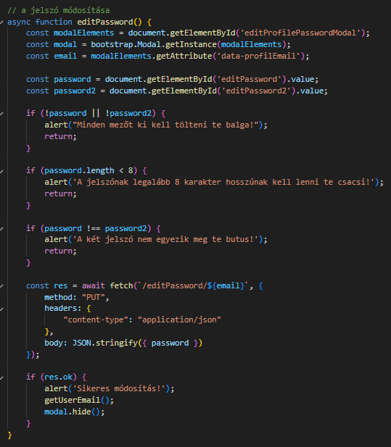

user.js

Nagyjából ugyanaz a kód van a profile.js-be mint a user.js-be de van pár funkció ami nincs benne a profile.js-be. Az egyik a rendelésnek a funkciója:

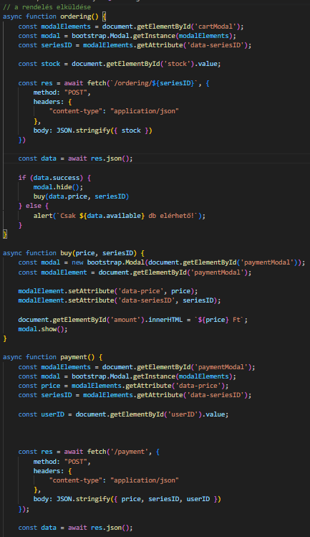

**3.6 Admin felület**

Ez az adminoknak ad egy felületet a felhasználók kezelésére, darab szám megadására és új termékek hozzáadására.

Amennyiben egy admin lép be a weboldalra, akkor így néz ki a főlap:

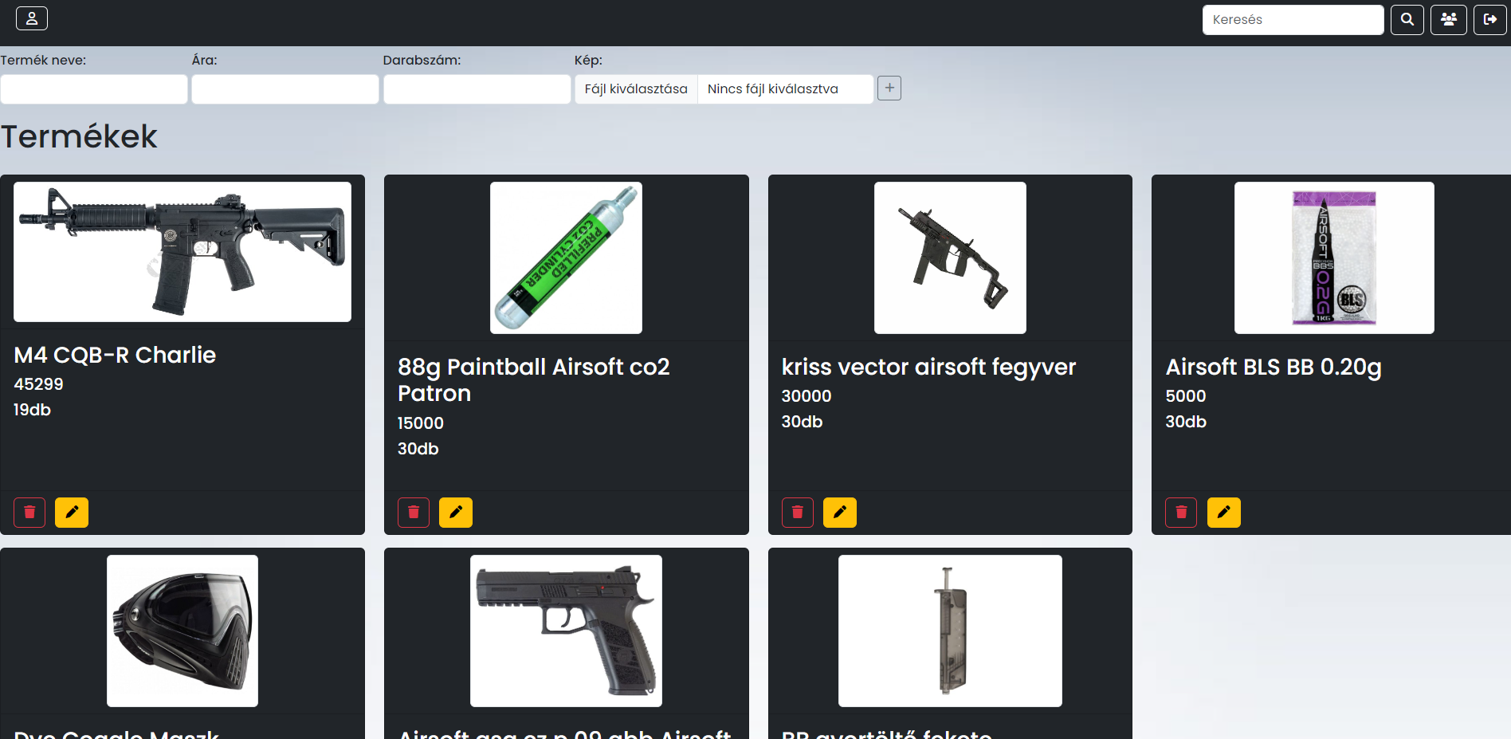

A jobb felső sarokba A keresés a bejelentkezés között megtaláljuk a felhasználói listát:

Rányomva, a felhasználói listát találjuk:

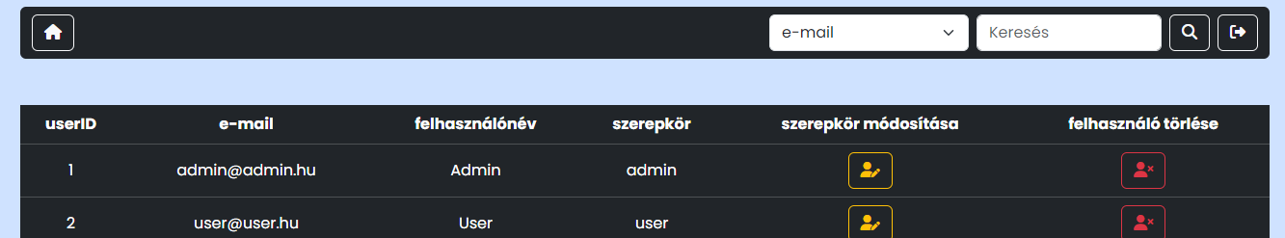

Itt rá tudunk keresni a regisztrált profilokra, és ki tudjuk választani hogy milyen fülre keressen rá specifikusan:

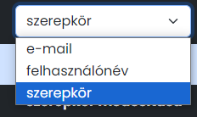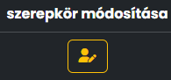

Itt tudjuk a felhasználókat admin, vagy felhasználói ranggal ellátni:

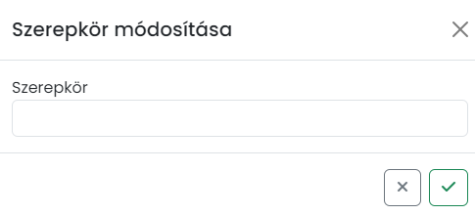

A sima felhasználói jogosultságot a ’0’ számmal adhatjuk meg, és a ’1’ számmal rendelkező pedig adminba jogsultsággal rendelkezhet. De az az admin viszont nem jogosult a felhasználói profilokhoz, és nem tud belépni.

Miután beírtuk a 0-1-es számokat visszajelez az oldal nekünk:

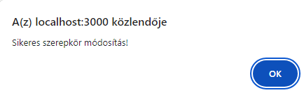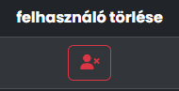

A felhasználó törlésénel kitöröljük az adatbázisba beregisztrált profilt:

Értesítő üzenetet is kapunk hogy biztosan ki szeretnénk törölni a profilt:

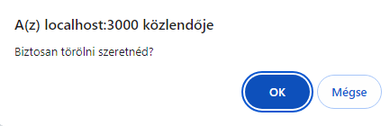

Majd miután kitöröltük visszajelez az oldal:

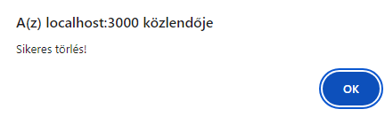

Ha rányomunk a ház ikonra akkor visszadob minket a fő oldalra:

